CÔNG AN TP HÀ NỘI
CÔNG AN HUYỆN THANH TRÌ
HƯỚNG DẪN KHAI HỒ SƠ CẤP CĂN CƯỚC
CHO TRẺ EM DƯỚI 6 TUỔI
Bước 1: Công dân truy cập vào đường link: http://dichvucong.dancuquocgia.gov.vn. 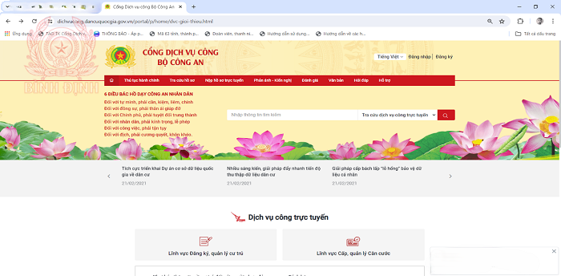

Bước 2: Công dân chọn “Đăng nhập” ở góc phải phía trên màn hình.
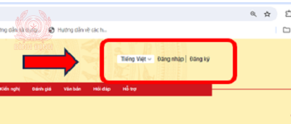
Bước 3: Công dân chọn Đăng nhập bằng “Tài khoản Cổng dịch vụ công quốc gia”.
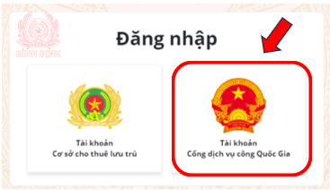
Bước 4: Chọn đăng nhập bằng “Tài khoản Định danh điện tử cấp bởi Bộ Công an dành cho công dân”. 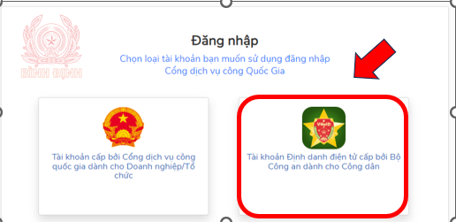

Bước 5: Tại màn hình tiếp theo, công dân nhập thông tin số định danh và mật khẩu tài khoản VNeID hoặc quét mã QR Code bằng ứng dụng VNeID trên điện thoại thông minh để đăng nhập.
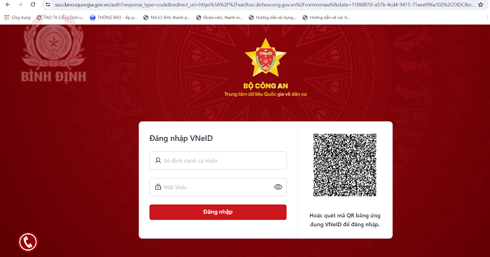
Bước 6: Sau khi đăng nhập thành công, công dân chọn “Lĩnh vực cấp, quản lý Căn cước”.
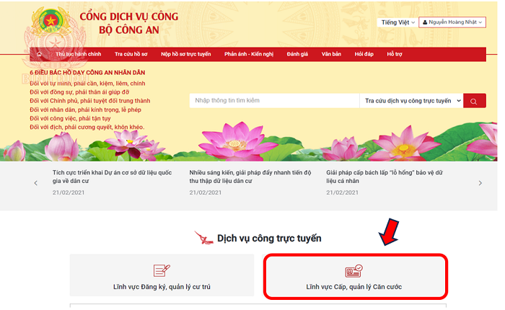
Bước 7: Tiếp theo, chọn “Cấp thẻ Căn cước cho người dưới 14 tuổi”.
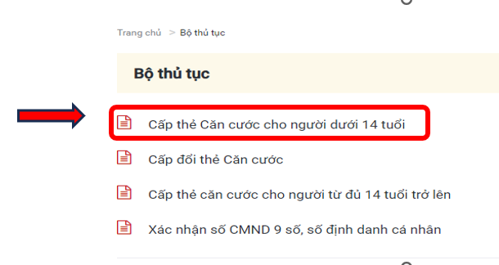
Bước 8: Tại màn hình tiếp theo, công dân nhập số điện thoại của người kê khai (cha, mẹ, người đại diện hợp pháp), sau đó điền đầy đủ thông tin của trẻ cần cấp thẻ Căn cước theo yêu cầu (bao gồm: họ, chữ đệm và tên; ngày, tháng, năm sinh; giới tính; số định danh cá nhân; mối quan hệ của người kê khai với người cần cấp thẻ Căn cước).
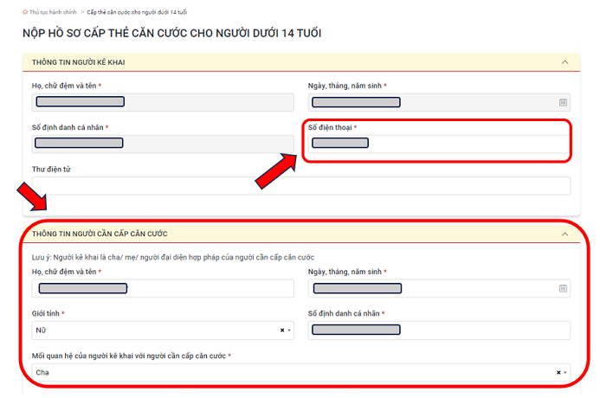
Sau khi điền đầy đủ các thông tin công dân chọn “Kiểm tra thông tin trong CSDL quốc gia về dân cư”.
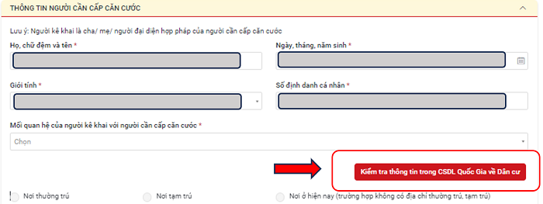
- Trường hợp trùng khớp với thông tin trên hệ thống CSDL quốc gia về dân cư, hệ thống hiển thị thông báo: Thông tin công dân hợp lệ. Công dân thực hiện bước tiếp theo.
- Trường hợp thông báo thông tin không hợp lệ do không trùng khớp với hệ thống CSDL quốc gia về dân cư, công dân vui lòng liên hệ Công an xã/phường/thị trấn nơi thường trú để được hướng dẫn và cập nhật đầy đủ thông tin, sau đó nộp lại hồ sơ theo các bước nêu trên.
Bước 9: Công dân chọn lý do cấp: “Cấp thẻ căn cước lần đầu”. Chọn loại hồ sơ: “Người dưới 6 tuổi”.
Trường hợp công dân chọn nơi thực hiện là đội Cảnh sát quản lý hành chính về trật tự xã hội Công an huyện/thị xã/thành phố nơi thương trú/tạm trú: Tại cấp thực hiện chọn "Cấp huyện", cơ quan thực hiện phía trên chọn "Công an TP Hà Nội", phía dưới chọn "Công an huyện Thanh Trì.
Tiếp theo công dân điền thông tin nơi nhận kết quả.
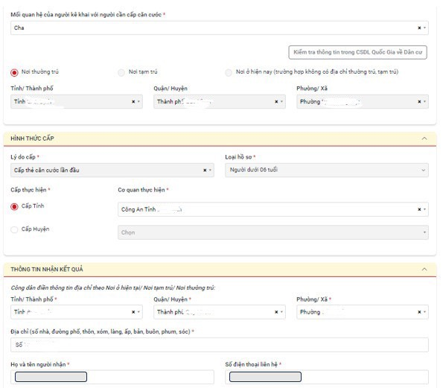

Bước 10: Tick vào ô “Tôi xin cam đoan những thông tin kê khai trên là đúng sự thật”, sau đó ấn chọn “Lưu và Tiếp tục”.
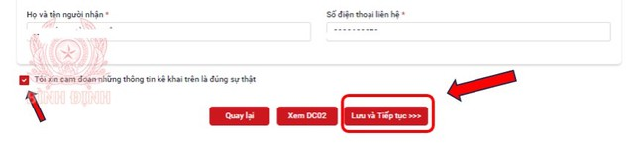

Khi màn hình hiển thị Popup dưới đây công dân chọn “Đồng ý”.
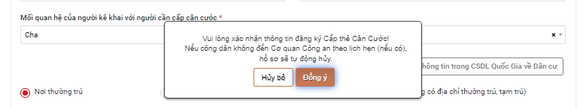
Màn hình sẽ hiện thị thông báo hồ sơ đã được tiếp nhận và tự động chuyển sang trang Quản lý hồ sơ dịch vụ công. Công dân ghi nhớ mã hồ sơ trực tuyến và theo dõi quá trình xử lý hồ sơ.
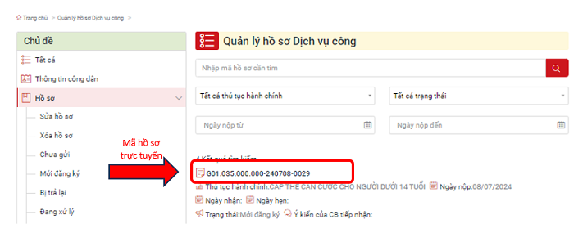
Sau khi hồ sơ được gửi thành công, hệ thống sẽ tự động chuyển đến cơ quan Công an nơi công dân đăng ký để tiếp nhận, xử lý.

